**ТЗ ChessResources**

**Раздел 1. Описание хотелок**

* 1. Функционал залетных печенек

Пользователь может зайти на страницу как гость, ему будет видно (именно этот порядок):

* Блок с информации о Дарье (в дальнейшем «Д»), ее фотка, краткая информация
* Потом прайс уроков, твои контакты и потом агитация записаться к тебе на уроки и получить доступ к удобной системе отслеживания обучения, статистики (НАДО определиться какой)
* Блок отзывов реальных (у авторизованных пользователей будет кнопка «оставить отзыв»
  1. Функционала авторизованных плюшек
* Тот же Функционала главной страницы, но дополнительно появляется возможность оставить отзыв
* Авторизация пользователя (по логину и паролю от Д)
* В личном кабинете возможность просмотра своего профиля с возможностью изменить свой логин и пароль(ВСЁ), и сразу же в этом окне будет статистика пользования (НАДО определиться какой) + расписание(см.фото.ниже)

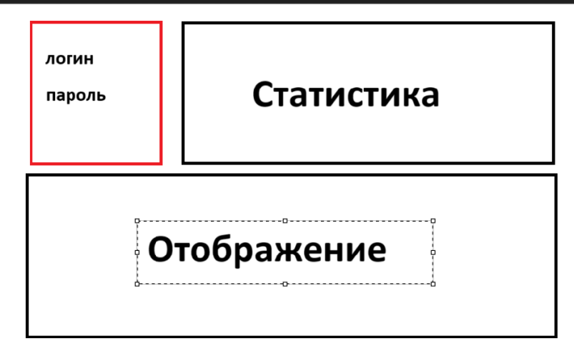

* И страница с занятостью Д (в ней в каждой занятости будет написано, индивидуальное ли это занятие или групповое, и если групповое то сколько места из 5 занято) + там будет кнопочка о том, что можно записаться о кнопочка на контакты Дарьи
  1. Функции Д
* Так же просмотр главной страницы + авторизация
* Так же личный кабинет: свой личные данные ты менять не будешь здесь, только в бд, статистика тебе тоже не нужна, зато у тебя будет отображение твоей занятости, с возможностью добавить новое занятие индивидуальное или добавить групповое занятие. После создания у индивидуального занятия ты можешь изменить данные все. У группового занятие так же можешь изменить данные + добавить/удалить учеников твоих сюда
* Быть хорошие тренером

**Раздел 2. Проектирование базы данных**

* 1. Описание сущностей

1. User - Таблица о учениках

* ID – уникальный идентификатор пользователя
* Username – логин пользователя
* Password – пароль для авторизации пользователя

1. Price – информация об услугах(пока что только индивидуальное задание и групповое задание)

* ID – уникальный идентификатор пользователя
* NameService – название услуги
* DescriptionService – описание услуги
* PriceService – цена услуги

1. Feedback – отзывы пользователей

ID – уникальный идентификатор отзыва

ContentFeedback – само содержание отзыва

UserID – внешний ключ к таблице «User»